Богашёвская средняя общеобразовательная школа им. А. И. Фёдорова

РЕФЕРАТ

Тема: Форматы графических изображений

Учащийся:
Митрофанов
Илья Сергеевич
класс 8 б

Руководитель:
Королёва
Ольга Викторовна

с. Богашево - 2003 г.

ОГЛАВЛЕНИЕ.
ВВЕДЕНИЕ. 3
Глава 1. Виды компьютерной графики. 4
§ 1. Растровая графика. 4
1.1. Недостатки растровой графики. 4
§ 2. Векторная графика. 6
2.1. Недостатки векторной графики. 6
§ 3. Сравнение растровой и векторной графики. 8
§ 4. Фрактальная графика. 8
Глава 2. Сетевые графические форматы. 10
§ 1. Сетевые стандарты Интернет. 10
1.1. Стандарт GIF. 10
1.2. Стандарт JPEG. 11
1.3. Стандарт PNG. 11
§ 2. Сравнение графических форматов. 12
ЗАКЛЮЧЕНИЕ. 14
ЛИТЕРАТУРА. 15
Приложение. 16

ВВЕДЕНИЕ.

Графические изображения применяются для иллюстрации текстов уже много столетий. Еще на первых рукописных пергаментных свитках, обнаруженных учеными-археологами в руинах городов древности, были найдены сделанные рукой давно ушедших в небытие художников рисунки, несущие как пояснительную, так и чисто декоративную функцию. С изобретением книгопечатания иллюстрации стали неотъемлемой частью практически любых книг, не только художественных, но и научных. Пройдя нелегкий путь от многостраничных рукописей до первых книг, отпечатанных на типографских машинах, во второй половине XX века носители информации обрели еще одну форму, на сегодня самую удобную для хранения и представления человеческих знаний — электронную, перенеся с собой в мир двоичных чисел и графику. А с появлением сети Интернет, позволившей сделать эту информацию доступной для всего человечества, графические иллюстрации, сопровождающие текст, обрели свое второе рождение, поскольку автор каждого сетевого ресурса может сам выбирать для своего проекта любое оформление, соответствующее его эстетическим вкусам.
Безусловно, первые сайты, появившиеся еще в эпоху становления Всемирной сети, представляли собой строгие текстовые документы, главным и единственным компонентом которых являлось их содержательное информационное наполнение. Со временем чаша дизайнерских весов склонилась в сторону хорошо иллюстрированных ресурсов, привлекающих посетителей своей красочностью и хорошим оформлением [1].
Но в то же время, размер и количество изображений, располагаемых на web-страничке ведет к тому, что данная страничка будет слишком долго загружаться. А так как большинство пользователей Интернета на нашей планете применяют для связи со Всемирной сетью соединение по коммутируемым телефонным линиям при помощи модема, что является весьма медленным способом связи, то время загрузки графического изображения в клиентский браузер должно быть как можно меньшим. Действительно, длительное ожидание, когда закончится считывание картинки с сервера, — занятие не из приятных. Таким образом, знание способов сжатия и форматов графических изображений для создателей сайтов в сети Интернет является очень актуальным.

Цель работы:
- изучить основные понятия и виды компьютерной графики;
- провести сравнительный анализ целесообразности использования того или иного формата сжатия изображений в зависимости от используемого способа представления данных.
Данная работа предполагает выполнение следующих задач:
- получить пpедставление о форматах графических изображений, используемых в сети Интернет;
- пpиобpести пpактические навыки создания растрового изображения в графических редакторах Paint и Photoshop;
- приобрести навыки представления графических изображений в различных форматах.

Для выполнения работы использовались периодические издания: журналы «Информатика и образование»; В. Холмогоров, Основы Web-мастерства: учебный курс, В. Попов, Практикум по Интернет - технологиям: учебный курс; материалы из сети Интернет.

Глава 1. Виды компьютерной графики.

§ 1. Растровая графика.
Растровое изображение представляет собой мозаику из очень маленьких элементов – пикселей, которые формируют рисунок. Пиксель – отдельный элемент растрового изображения.
Растровый рисунок похож на лист клетчатой бумаги, на котором каждая клеточка закрашена определённым цветом, и в результате такой раскраски формируется изображение (рис. 1).
Принцип растровой графики чрезвычайно прост. Он использовался людьми за много веков до появления компьютеров. Во-первых это мозаика, витражи, вышивка, где изображение строится из отдельных (дискретных) элементов. Во-вторых, это рисование «по клеточкам» - эффективный способ переноса изображения с подготовительного картона на стену, предназначенную для фрески.
Создание изображения в растровом графическом редакторе (Paint, Fractal Design Painter, Corel Photo Paint, Adobe Photoshop) похоже на работу художника, только вместо кисти курсор мышки, а вместо холста монитор.
Растровая графика эффективно представляет изображения фотографического качества (рис. 2) и растровые рисунки могут быть легко распечатаны на принтерах.[2]

1.1. Недостатки растровой графики.
Для хранения растровых изображений требуется большой объём памяти, так как в файле растрового изображения запоминается информация о цвете каждого видеопикселя. Простые растровые картинки занимают несколько десятков или сотен килобайт. А высокореалистичные изображения, полученные с помощью сканеров с высокой разрешающей способностью, могут занимать десятки мегабайт. При этом в файл рисунка «на равных» записывается информация и о «закрашенных» пикселях, и о пикселях фонового цвета, т. е. при одинаковой площади рисунка файлы неупакованного формата ВМР будут иметь один и тот же объём независимо от изображения в них, даже если это изображение занимает незначительную часть поля рисунка.
Ещё одним недостатком растровой графики является то, что растровое изображение после масштабирования или вращения может потерять свою привлекательность. Например, области одноцветной закраски могут приобрести странный «муаровый» узор, кривые и прямые линии, которые выглядели гладкими, могут неожиданно стать пилообразными. Так как графический редактор Paint является растровым, то в нём легко продемонстрировать результаты масштабирования (рис. 3) изображений и объяснить причины возникающих искажений.
Если уменьшить, а затем снова увеличить до прежнего размера растровый рисунок, то он станет нечётким и ступенчатым (рис. 4), а закрашенные области могут быть искажены. Причина в том, что изменение размеров растрового изображения производится одним из двух способов:
- все пиксели рисунка одинаково изменяют свой размер (одновременно становятся больше или меньше);
- пиксели добавляются или удаляются из рисунка (это называется выборкой пикселей в изображении).
При первом способе масштабирование изображения не меняет количество входящих в него пикселей, но изменяется количество элементов (видеопикселей или точек), необходимых для построения каждого отдельного пикселя, и при увеличении рисунка «ступенчатость» становится всё более заметной (рис. 4 б) – каждая точка превращается в квадратик. Таким образом, растровые изображения допускают очень ограниченные возможности при масштабировании, вращении и других преобразованиях [2].

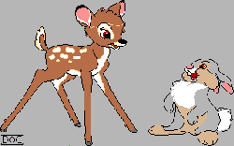

Рис. 1. Растровое изображение (показан увеличенный фрагмент).
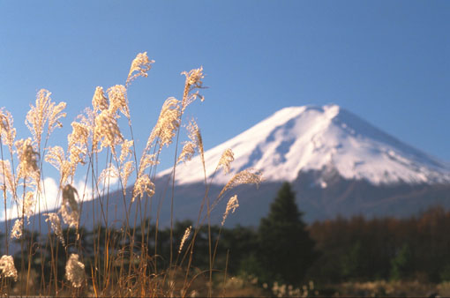
Рис. 2. Растровое изображение, полученное в результате сканирования фотографии.
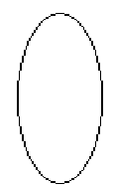
а) исходное изображение б) результат масштабирования
Рис. 3. Эффект ухудшения качества при масштабировании растрового изображения (в графическом редакторе Paint).

а) исходное изображение б) увеличенное изображение
Рис. 4. Проявление «ступенчатости» при увеличении растрового изображения.
§ 2. Векторная графика.
В векторной графике изображения строятся из простых объектов – прямых линий, дуг, окружностей, эллипсов, прямоугольников, областей однотонного или изменяющегося цвета (заполнителей) и т. п., называемых примитивами. (Рисование с помощью примитивов допускается и в растровых редакторах, но там сразу после выполнения действия вычерченный элемент превращается в набор пикселей и «впечатывается» в единую их «мозаику».)
Комбинируя векторные объекты-примитивы и используя заливку различными цветами, можно получить интересные иллюстрации (рис. 5). В трёхмерной же компьютерной графике могут использоваться «пространственные» примитивы – куб, сфера и т. п. Векторные примитивы задаются с помощью команд, каждая из которых определяет некоторую функцию и соответствующие ей параметры. Аналогом векторных команд являются и графические операторы любого языка программирования.
Информация о цвете объекта сохраняется как часть его описания, т. е. в составе векторной команды, в то время как для растровых изображений хранится информация о цвете каждого видеопикселя.
Для получения векторных изображений используются пакеты иллюстративной графики (Adobe Illustrator, Macromedia Freehand, CorelDRAW), которые широко
применяются в области дизайна, технического рисования, а также для оформительских работ.
Файлы векторной графики могут содержать растровые изображения в качестве одного из типов объектов (рис. 6). Векторная программа позволяет разместить растровый рисунок в векторной иллюстрации, изменить его размер, выполнить перемещение, поворот или обрезку, однако отредактировать и изменить в нём отдельные пиксели невозможно. Дело в том, что векторные изображения состоят из отдельных объектов, с которыми можно работать порознь. В растровом изображении объектом является весь растровый фрагмент в целом. Векторные изображения занимают относительно небольшой объём памяти – занимают на диске и в оперативной памяти не более нескольких сотен килобайт. Аналогичный же растровый рисунок требует в 10-1000 раз больше места.
Векторные объекты задаются с помощью описаний. Поэтому, чтобы изменить размер векторного рисунка, нужно лишь исправить его описание (изменить координаты используемых примитивов). Чтобы увидеть полученный эффект, достаточно дать программе команду «перерисовать» картинку. Кроме того, можно изменять (редактировать) любой объект векторного рисунка, не затрагивая остальные объекты. В растровом же формате приходится редактировать цельные фрагменты рисунка, попавшие в выделенный участок вместе с фоном. Следовательно, векторные изображения можно легко масштабировать без потери качества (рис. 7) и редактировать любой их элемент, не затрагивая другие.

2.1. Недостатки векторной графики.
Недостатком векторной графики является то, что она не позволяет получать изображения фотографического качества. Второй недостаток состоит в том, что векторные изображения иногда не печатаются или выглядят на бумаге не так, как хотелось бы. Это происходит из-за того, что в процессе печати команды, которыми описывается векторное изображение, передаются устройству вывода (например, лазерному принтеру). Принтеры содержат собственные процессоры, которые интерпретируют переданные им команды. Принтер может иногда не понимать векторные команды данного стандарта, поэтому на бумаге изображение может выглядеть совсем иначе, чем хотелось пользователю, или вообще не распечатается. Если принтер не может распознать какой-либо примитив, то следует заменить его другим – похожим, но понятным принтеру. [2]

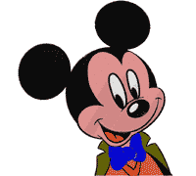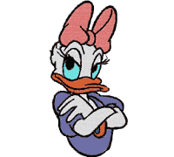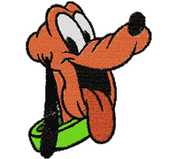

Рис. 5. Векторные изображения (рисунки составлены из векторных примитивов).

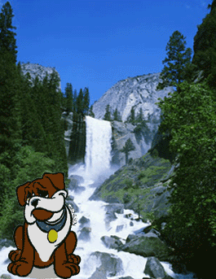

Рис. 6. Файлы векторной графики, содержащие растровые изображения.

Рис. 7. При масштабировании векторного рисунка качество не меняется.
§ 3. Сравнение растровой и векторной графики.

Таблица 1.

Критерий сравнения | Растровая графика | Векторная графика
Способ представления изображения. | Строится из множества пикселей.  (Точка в экранном изображении пиксель.) | Описывается в виде последовательности команд.  Линия (контур)  прямая или кривая.
Представление объектов реального мира. | Используются для представления реальных образов.  Создание фотореалистичных изображений с тонкими цветовыми переходами - это портрет, пейзаж, живописный коллаж. | Не позволяет получать изображения фотографического качества.  Используются для отображения объектов с чёткой границей и ясными деталями - это шрифт, логотип, графический знак, орнамент, декоративная композиция
Качество редактирования изображения. | При масштабировании и вращении возникают искажения. | Могут быть легко преобразованы без потери качества.
Особенности печати изображения. | Легко распечатываются на принтере. | Иногда не печатаются или выглядят на бумаге не так, как хотелось бы.

§ 4. Фрактальная графика.

Слово фрактал образовано от латинского-fractus и в переводе означает состоящий из фрагментов. Оно было предложено Бенуа Мадельбротом в 1975 г. для обозначения нерегулярных, но самоподобных структур, которыми он занимался. Фрактальными свойствами обладают многие объекты живой и неживой природы. Обычная снежинка, многократно увеличенная, оказывается фрактальным объектом. Фрактальные алгоритмы лежат в основе роста кристаллов и растений. Например, взглянув на ветку папоротникового растения, вы увидите, что каждая дочерняя ветка во многом повторяет свойства ветки более высокого уровня (рис. 8 а).
В отдельных ветках деревьев чисто математическими методами можно проследить свойства всего дерева (рис. 8 б). А если ветку поставить в воду, то вскоре можно получить саженец, который со временем разовьётся в полноценное дерево.
Способность фрактальной графики моделировать образы живой природы вычислительным путём часто используют в машинной графике в основном для построения изображений неба, листьев, гор, травы, а также для автоматической генерации необычных иллюстраций, создания узоров в текстильной промышленности и т. д.
Красивое и, что важнее, достоверно имитирующее природный объект изображение (рис. 9) может быть задано всего несколькими коэффициентами.
Программные средства для работы с фрактальной графикой предназначены для автоматической генерации изображений путем математических расчётов. Создание фрактальной художественной композиций состоит не в рисовании или оформлении, а в программировании [3].
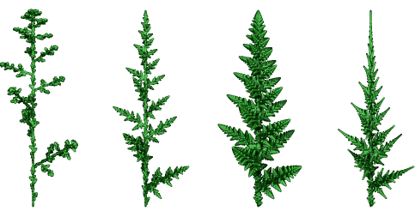

а) папоротник Барнсли б) фрактальные деревья

Рис. 8. Фрактальная графика, имитирующая природные объекты.

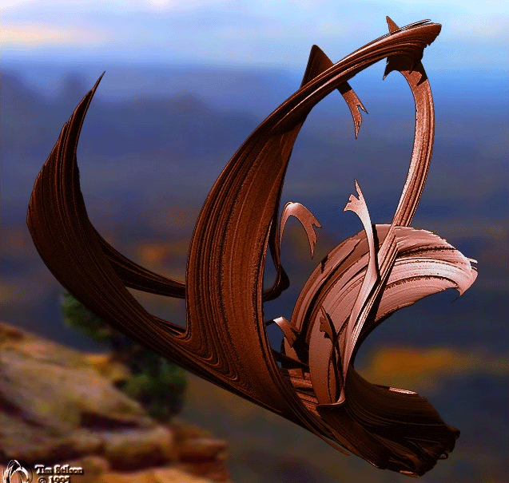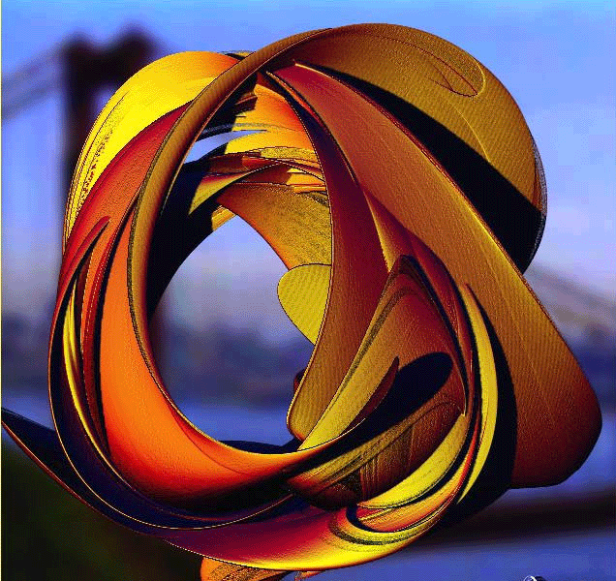

Рис. 9. Объёмные фракталы (компьютерная графика).

1
333
4
1
2
4
1

Рис. 10. Сжатие последовательностей чёрно-белого рисунка.

Глава 2. Сетевые графические форматы.

§ 1. Сетевые стандарты Интернет.
Статистика утверждает, что большинство пользователей Интернета на нашей планете применяют для связи со Всемирной сетью соединение по коммутируемым телефонным каналам при помощи модема. Поскольку это весьма медленный способ связи, время загрузки графического изображения в клиентский браузер должно быть как можно меньшим.
Решением проблемы хранения растровых изображений заключается в сжатии графических файлов, то есть в использовании графических форматов, уменьшающих размеры файлов растровой графики за счёт изменения способа записи данных. Существует несколько методов сжатия графических данных. В простейшем из них последовательность повторяющихся величин – кодов цветов видеопикселей, заменяется парой байтов, содержащих «образец», и количеством повторений. На рис. 10 показано, как подобным способом может быть сжата одна строка чёрно-белого растрового рисунка.
Такой метод сжатия (основа формата РСХ) лучше всего работает с изображениями, которые содержат большие области одноцветной закраски, но намного хуже с его помощью сжимаются фотографии, так как в них почти нет длинных строк из одинаковых пикселей.
Именно поэтому два наиболее популярных стандарта, в которых хранится 90% всей графики, представленной ныне в Интернете, это GIF и JPEG. В них заложены различные алгоритмы сжатия изображения с потерей качества, благодаря использованию которых удается значительно уменьшить размер целевого файла.

1.1. Стандарт GIF.
Стандарт GIF (Graphic Interchange Format) позволяет значительно сокращать объем итогового графического файла по сравнению с исходным изображением. Достигается это методом смешения сходных оттенков в один. Если, например, в составе рисунка имеется участок, состоящий из нескольких сходных полутонов, к примеру, голубого, светло-голубого и темно-голубого цвета, они будут кодированы одним оттенком — голубым. Информация об изображении в файле стандарта GIF записывается построчно, то есть представляет собой массив описаний строк высотой в один пиксель. Данный формат оперирует фиксированной, так называемой индексированной палитрой, причем число цветов в этой палитре не превышает 256.
Стандарт GIF используется в документах НТМL только для отображения так называемой бизнес-графики: диаграмм, логотипов, кнопок, разделительных линий, других элементов оформления страницы. Для размещения на web-сайте фотографий, репродукций картин и изображений с большим количеством цветов и цветовых переходов используется стандарт JPEG. В упрощенном виде данный закон «web-мастерства» можно сформулировать так: если изображение рисованное, его следует представлять в стандарте GIF, во всех остальных случаях лучше воспользоваться JPEG.
Одно из замечательных свойств стандарта GIF — его уникальная особенность, названная «чересстрочность». Она позволяет загружать картинку с сервера в клиентский браузер не целиком, а частями: сначала на экране отображаются первая, пятая и десятая строки, составляющие изображение, затем — вторая, шестая и одиннадцатая и т. д. Таким образом, для пользователя картинка как бы медленно «проявляется» на странице, что иногда бывает очень полезно при включении в документ изображений большого размера — психологически зрителю легче дождаться полной прорисовки иллюстрации, чем несколько минут скучать перед пустым экраном. К тому же еще до полной загрузки файла пользователь может оценить приблизительное содержимое картинки и решить, стоит ли ему дожидаться ее полной прорисовки или нет [1].

1.2. Стандарт JPEG.
JPEG (Joint Photographic Experts Group) — графический стандарт, созданный на основе одноименного алгоритма сжатия изображений с потерей качества. Строго говоря, JPEG’ом называется не формат, а алгоритм сжатия, основанный не на поиске одинаковых элементов, как в LZW (GIF), а на разнице между пикселами. Кодирование данных происходит в несколько этапов. Сначала графические данные конвертируются в цветовое пространство типа LAB, раскладывающий картинку на три независимых канала, один из которых (Lightness) выделен для сохранения значений интенсивности цветов, а два других (А и В) — для запоминания непосредственно цветовой информации. Причем данные о цветах сохраняются в виде шкалы, организованной но принципу непрерывного спектра. Вторая ступень — собственно компрессия: из получившейся цветовой модели удаляются приблизительно три четверти информации о цвете, затем образ дробится на участки размером 8x8 точек и преобразуется в числовой массив данных. Заголовок каждого блока описывает доминирующий цвет участка, остальная информация — менее заметные оттенки. На третьей ступени сжатия из массива данных удаляется определенная часть информации, описывающей второстепенные оттенки, причем количество изымаемых данных зависит от выбранного пользователем качества результирующего изображения. И, наконец, готовый файл сжимается согласно алгоритму Хаффмана, который предусматривает замену наиболее часто встречающихся в массиве данных знаков более компактной двухбитной кодировкой. Декомпрессия файла JPEG происходит в обратном порядке.
В отличие от обычных форматов, сохраняющих изображение поточечно, JPEG сохраняет примерные цвета. И каждый раз при воспроизведении изображения на экране, компьютер производит синтез. Причем достаточно ресурсоемкий и заметный на медленных компьютерах. Из этого следует одно замечание - если Вы сохранили какой-нибудь рисунок в формате JPEG, то восстановить его обратно до последнего пикселя невозможно! Чем выше степень компрессии такого изображения, тем ниже его качество. Именно из-за этого формат называется "форматом с потерями", и именно поэтому не рекомендуется пересжимать JPЕG-изображения, так как они обязательно станут хуже. А если это сделать 10 раз? [5]
Из всего сказанного можно сделать вполне очевидное заключение: JPEG оптимален для передачи фотографических изображений, а также картинок с большим количеством полутонов и цветовых переходов. Максимальное число цветов, которое может содержать изображение в формате JPEG, достигает 16 миллионов. Web-мастеру, создающему для сайта иллюстрации в формате JPEG, необходимо помнить что, при изготовлении иллюстраций в формате JPEG рекомендуется избегать использования больших участков, заполненных одним цветом, во избежание появления на изображении постороннего цветового «шума» и «грязи». Формат JPEG нашёл широкое применение при включении графики в состав WWW-страниц в Интернет [1].

1.3. Стандарт PNG.
PNG (Portable Network Graphics) специально предназначен для передачи графических данных в сети. PNG (произносится "Пинг") - растровый формат, предназначенный для хранения и передачи растровых изображений. Палитра PNG позволяет создавать изображения с глубиной цвета до 48 бит (truecolor). Он использует прогрессивный метод сжатия без потерь, позволяет сохранять в файле палитру, текстовую информацию и обеспечивает прозрачность.
PNG, как и GIF, поддерживает interlacing (чересстрочность), но в отличие от последнего не только по горизонтали, но и по вертикали. PNG также поддерживает разной степени прозрачность, т. е. могут сохраняться полупрозрачные от 1 до 99 % пикселы. Благодаря этому дизайнер получил возможность создавать картинки с переменной прозрачностью, например, логотипы, фон которых плавно сливается с фоновым цветом html-документа, каким бы тот ни был.
Встроенная гамма-коррекция позволяет правильно отображать цвета на всех компьютерах, независимо от платформы. Под переменной «гамма» в данном случае подразумевается некая величина, выражающая зависимость яркости свечения каждой точки экрана пользователя от напряжения на электродах кинескопа, которое берется из файлов управления видеоподсистемой компьютера. Таким образом, при открытии изображения, созданного с помощью IВМ-совместимой машины, на компьютере другого производителя, например на Аррlе Масintosh, в яркость цветопередачи вводится соответствующая поправка, и картинка отображается совершенно идентично на разных типах оборудования. Этим стандарт PNG еще сильнее приблизился к основной идее Интернета — единообразию отображения web-страниц на компьютерах от различных производителей [1].

§ 2. Сравнение графических форматов.

Для одного итого же рисунка или отсканированной фотографии размер соответствующего файла на диске очень сильно зависит от того, в каком формате записать рисунок. Например, если ВМР-файл имеет размер 2 Мб, то будучи переписанным в формат РСХ, он займёт на треть меньше, а в формате JPEG и вовсе сократится до полусотни килобайт. Причина таких различий в размере файла в том, что формат BMP предполагает хранение неупакованных изображений (т. е. записанная в файл копия изображения на экране – это, по сути, копия содержимого экранной памяти), формат РСХ уже представляет собой запакованный с помощью простейшего метода архив (производится замена последовательности нескольких одинаковых байтов на пару чисел <количество><образец>), а файл в формате JPEG вообще сжат «по максимуму возможного» при помощи хитроумного алгоритма, построенного на базе теории фракталов. При всём этом предполагается, что любая программа, позволяющая работать с графическими файлами того или иного «упакованного» формата, сама «умеет» разархивировать их после чтения с диска и заархивировать перед записью [4].
Сравнение графических форматов по объему выполнено на примере графического изображения, созданного в редакторе Paint (приложение, рис. 12) и сканированной фотографии (приложение, рис. 11). Результаты представлены соответственно в таблицах 2 и 3.
На основании полученных данных видно, что для рисованного изображения наибольшее сжатие обеспечивает стандарт GIF. В то время как фотографию лучше всего сжимает формат JPEG. Сжатие в том и другом случае происходит примерно в 100 раз.
Хорошее сжатие обеспечивает также формат PNG, новый формат, который наиболее приближен к основной идее Интернета – единообразие отображения web-страниц на компьютерах различных производителей. Рисунок в формате PNG сжимается почти также как и в формате GIF. Фотография же сжимается несколько хуже: в 2 раза при 16 млн. цветов (PNG-24) и примерно в 6 раз при 256 цветов (PNG-8).
Таким образом, можно сделать вывод, что рисунки, созданные для web-страниц лучше всего сохранять в форматах GIF и PNG, а фотографические и реалистичные изображения лучше сохранять в формате JPEG.
Все эти форматы доступны в окнах диалога, вызываемых командами сохранения файлов в редакторе Photoshop 6.0.

Сравнение графических форматов по объёму на примере
графического изображения, созданного в редакторе Paint.

Таблица 2.

Метод  сжатия | Формат  сокращение | Размер | Процентное отношение
Windows Device Independent Bitmap File  (несжатое изображение)  Graphics Interchange Format  Joint Photographic Experts Group  Portable Network Graphics | BMP  GIF  JPEG  PNG – 24  PNG – 8 | 1,64 Мб  16,5 Кб  112 Кб  28,0 Кб  18,1 Кб | 100%  1,01%  6,83%  1,71%  1,01%

Сравнение графических форматов по объёму сканированной фотографии.

Таблица 3.

Метод сжатия | Формат  сокращение | Размер | Процентное отношение
Сканирование (1015 см, 300 dpi, 16 млн. цветов)  (несжатое изображение)  Graphics Interchange Format  Joint Photographic Experts Group  Portable Network Graphics | -  GIF  JPEG  PNG – 24  PNG – 8 | 6,37 Мб  868,7 Кб  68,35 Кб  3,536 Мб  1,046 Мб | 100%  13,64%  1,07%  55,51%  16,42%

ЗАКЛЮЧЕНИЕ.

Знание файловых форматов и их возможностей является одним из ключевых факторов в допечатной подготовке изданий, подготовке изображений для web и в компьютерной графике вообще. Каждый, из утвердившихся сегодня форматов, прошел естественный отбор, доказал свою жизнеспособность и нужность. Все они имеют какие-то характерные особенности и возможности, делающие их незаменимыми в работе. Знание особенностей, тонкостей технологии особенно важно для современного дизайнера
Выбор метода сжатия для любого конкретного изображения зависит от нескольких факторов: от числа и распределения цветов, от требуемого качества изображения и от инструментария, используемого вами.
На основании выполненной работы можно сделать следующие выводы:
1. Архивация (сжатие) изображений производится по различным алгоритмам:
а) графический формат PCX: выделение последовательностей точек, закрашенных одинаковыми оттенками, и замена каждой из этих последовательностей на пару чисел <цвет> <количество>;
б) формат GIF: сравнение пиксельных строк - запись номеров оттенков точек первой строки целиком, а для последующих строк запись номеров оттенков только тех точек, оттенки которых отличаются от оттенков точек, стоящих в той же позиции в предыдущей строке;
в) формат JPEG: фрактальный алгоритм упаковки изображений фотографического качества.
2. Формат GIF, благодаря своей схеме сжатия и поддержке индексированной палитры (256 цветов) лучше всего подходит для малоцветных, с отсутствием сложного перехода цветов, иллюстраций. GIF-изображения поддерживают функцию чередования, которая может использоваться для постепенного вывода изображения на Web-странице. Формат GIF также дает возможность использовать анимацию. Все эти свойства: анимация, прозрачность и чересстрочная развертка – сделали GIF одним из самых популярных во Всемирной сети Интернет.
3. Наибольшее сжатие фотографических и реалистичных изображений реализует формат JPEG, основанный на использовании фрактальных преобразований. JPEG использует алгоритм сжатия изображений с потерей качества, что следует учитывать при дальнейшем редактировании изображения. Файлы в формате JPEG лучше сжимаются, поэтому данный формат также является одним из основных для представления графических данных в сети Интернет.
4. Формат PNG имеет все возможности GIF-формата, а также ряд преимуществ (слои, 24-битный цвет, 8 бит прозрачности). PNG как и GIF поддерживает чересстрочность, но не только горизонтально, а также и вертикально. PNG обеспечивает сжатие без потерь, позволяет сохранять в файле палитру, текстовую информацию и прозрачность.
5. Проведенные сравнения форматов в данной работе на конкретных изображениях
показали, что для рисованного изображения наибольшее сжатие обеспечивают стандарты GIF и PNG. В то время как фотографию лучше всего сжимает формат JPEG. Сжатие в том и другом случае происходит примерно в 100 раз.
На основании полученных результатов можно дать следующие рекомендации начинающему web-дизайнеру:
- для хранения рисованных изображений лучше всего использовать форматы GIF и PNG, причём у PNG-формата больше возможностей; - для хранения фотореалистичных изображений и фотографий используйте формат JPEG.
Проведенные сравнения, подобные показанным выше, на конкретных изображениях, позволят точнее определить соотношение размер/качество, нежели используя какие-то общие критерии.

ЛИТЕРАТУРА.

- В. Холмогоров, Основы Web-мастерства: учебный курс. Питер, 2001, с. 116.
- Информатика и образование, № 6, 1999 г., с. 43, с. 76.
- В. Попов, Практикум по Интернет - технологиям: учебный курс., Питер, 2002, с. 127.
- Информатика и образование, № 3, 2000 г., с. 75.
- http://master.hop.ru/2/index.php

Приложение.

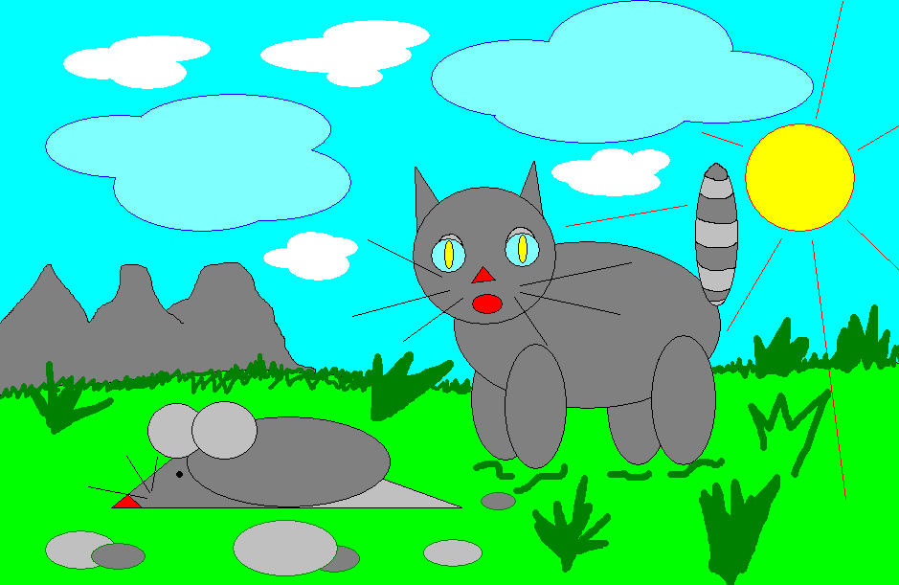

Рис.11. Рисунок, созданный в растровом редакторе Paint.

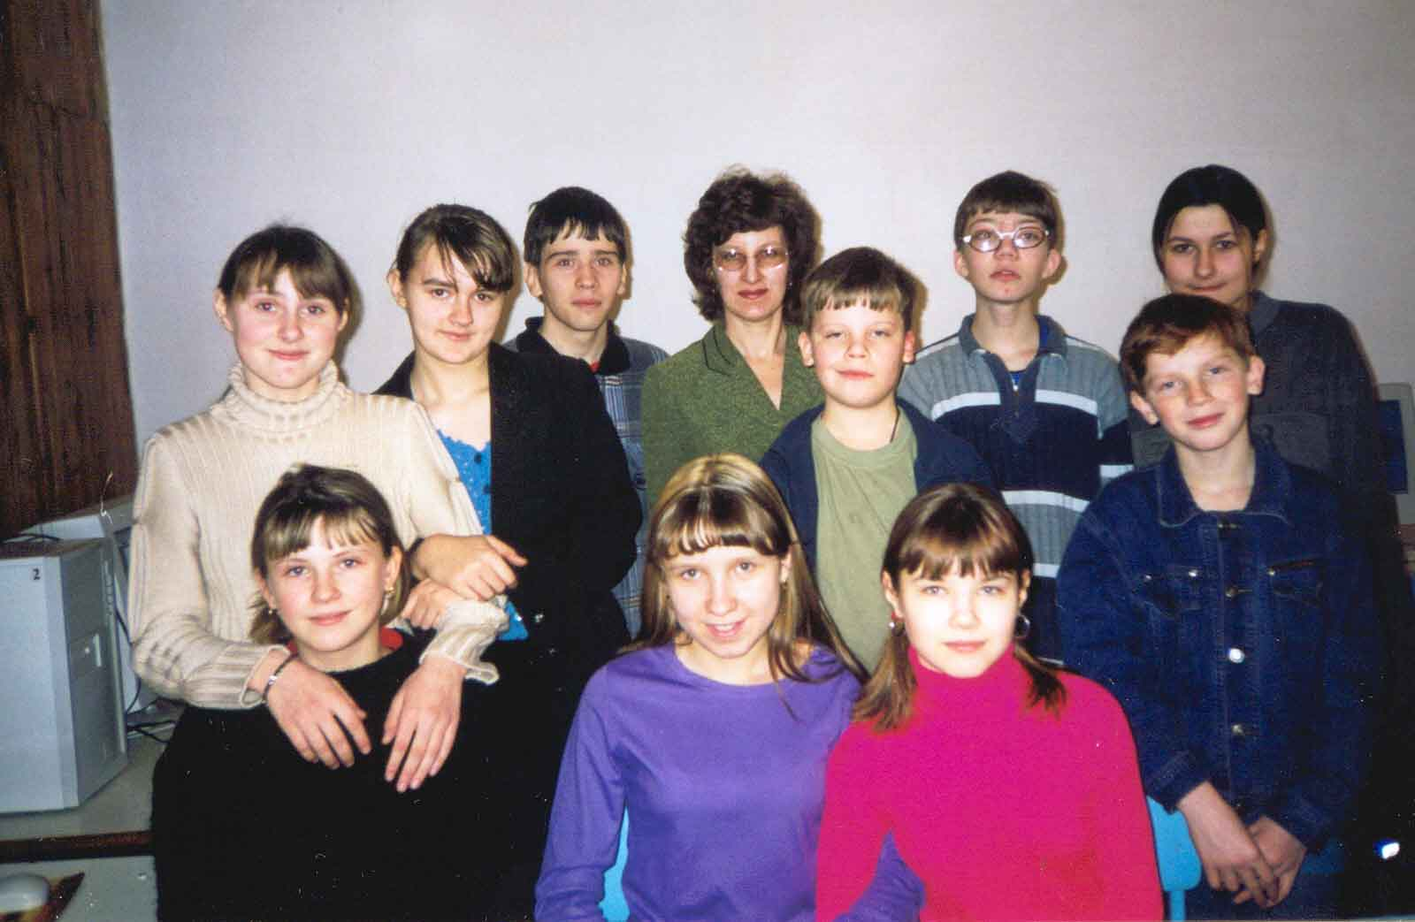

Рис. 12. Сканированная фотография.

